PROPUESTA FORMATIVA PARA MATRONAS

Enseñanza del uso respetuoso de fulares y portabebés para matronas
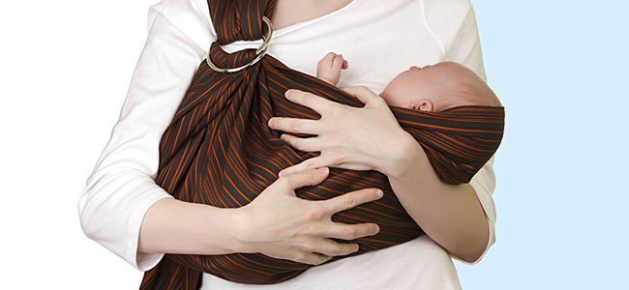

Objetivo Formativo
Formación sobre la teoría del apego, importancia del contacto físico para el niño, los padres y la crianza para matronas.
Las diferentes formas de portear al infante.

Docente
Susanne Lenz, fisioterapeuta (colegiada nº 7441), fundadora de Llévame Cerca – primera escuela de porteo en España

Organiza
Colegio Oficial de Enfermería de Lugo

Fechas y lugar de celebración
El curso tendrá lugar los días 9 y 10 de Junio del 2016, en la sede del colegio de enfermería de Lugo
- 9 de Junio en jornada de mañana y tarde
- 10 de Junio se dividirá el grupo a la mitad, para facilitar el trabajo práctico, una mitad del grupo asistirá por la mañana y la otra mitad por la tarde (se sorteará el turno de participación)

Solicitada acreditación

Colegiadas 20€; No colegiados 50€

PREINSCRIPCIÓN
Con el fin de desarrollar esta actividad, necesitamos saber quiénes estáis interasad@s en la misma ANTES DEL 10 DE MARZO. Avisar al COE 982242450 o a través de mail www.enfermerialugo.org

Primera parte: teoría del apego, estudios científicos relacionados con el porteo y los efectos de llevar al infante

Presentación de datos científicos que muestran la importancia del contacto físico y apego emocional para un óptimo desarrollo de salud y personalidad.
Estudios de Bowlby, Liedhoff, Kirkilione y más, justificando que el apego y porteo son de gran interés para la salud pública y la necesidad de formación en este aspecto del personal sanitario.

Los estudios son imprescindibles para mostrar y entender todos los procesos fisiológicos y cognitivos relacionado con el porteo, pero sin el conocimiento práctico sobre el porteo, no sirven demasiado a la hora de resolver las dudas diarias y más comunes de los padres.

Segunda parte: demostración tipos y usos portabebés más útiles/comunes

El objetivo es enseñar la variedad de tipos de portabebés en el mercado (no de marcas concretas) y explicar las características principales de cada uno. Para qué edad de bebé, según qué tipo/gusto de portador o en qué situación/uso son adecuados.

Tipos portabebés previstos: fular firme (delante, cadera, espalda), fular elástico (delante, preanudado), bandolera (cuna, cadera), pouch, Meitai (como patrón de las mochilas ergonómicas), delante y detrás, mei-chilas ajustables (conclusión mochila ajustable no funciona bien – fular sigue siendo mejor y más versátil), mochila ergonómica pequeña (de primera etapa/recién nacido, delante), mochila ergonómica grande (segundo etapa, delante, cadera, espalda), mochila ergonómicas especiales (bebés mayores/toddler y gemelos), mochila colgona (delante)

Las variaciones de diferentes mochilas según interés/necesidad (emai, bondolini, close), tal como las diferentes marcas (Manduca, ERgobaby, Boba, ...) y sus reductores.

Tercera parte: probando los diferentes tipos de portabebés bajo supervisión/ instrucción guiada

Los participantes podrán practicar la colocación de los diferentes tipos de portabebés y aprenderán 2 nudos con el fular.

Pasos previstos: fular firme Cruz envolvente int delante, fular elástico Cruz envolvente ext delante, bandolera i pouch cadera, Meitai y mei-chilas ajustables, delante, mochila ergonómica pequeña de primera etapa/recién nacido, delante, mochila ergonómica grande delante, cadera, espalda mochila colgona, delante

Cuarta Parte: comentando el porteo aplicado a diversidad sanitaria 1-2 horas

Casos de la práctica: lactancia materna, llevar a dos bebés a la vez/gemelos, problemas salud bebé como displasia cadera, plagio cefálica, síndrome down, bebé prematuro, problemas salud portador dolor de espalda, silla de ruedas, ciego, el porteo/anudado como terapia

